U prvom zadatku uspoređeni su linearni regresijski model I model regresije neuronske mreže, prikazani na slici ispod:

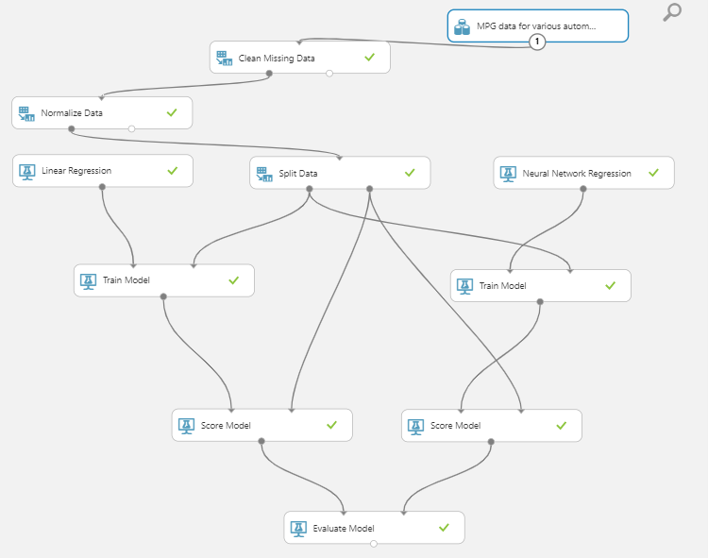

Dobiveni rezultati evaluacije modela prikazani opcijom Visualize iz elementa Evaluate Model prikazani su na slici:

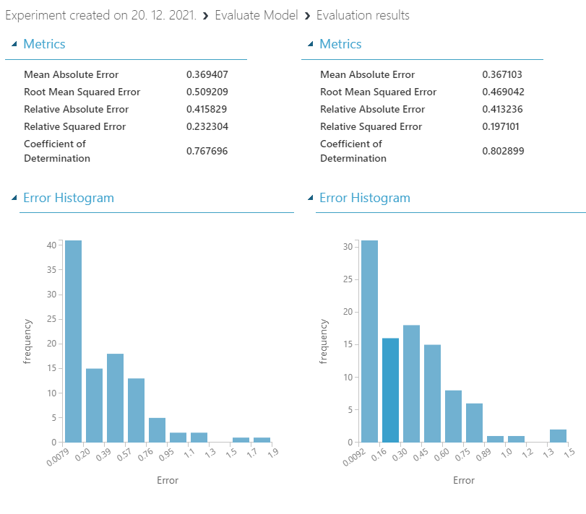

Iz dobivenih rezultata vidljivo je kako su postignuti bolji rezultati korištenjem regresije neuronske mreže te je ista korištena za daljnji postupak I izradu Web klijenta.